Carré
- Dans le fichier texte shapes.py, à la suite de la fonction Rectangle
- Ajouter une fonction square(x,y,w) permettant de générer des carrés de toutes tailles.
- Utiliser la fonction square() pour ajouter un carré à côté des deux premiers rectangles.
- Voir plus bas les détails de construction.
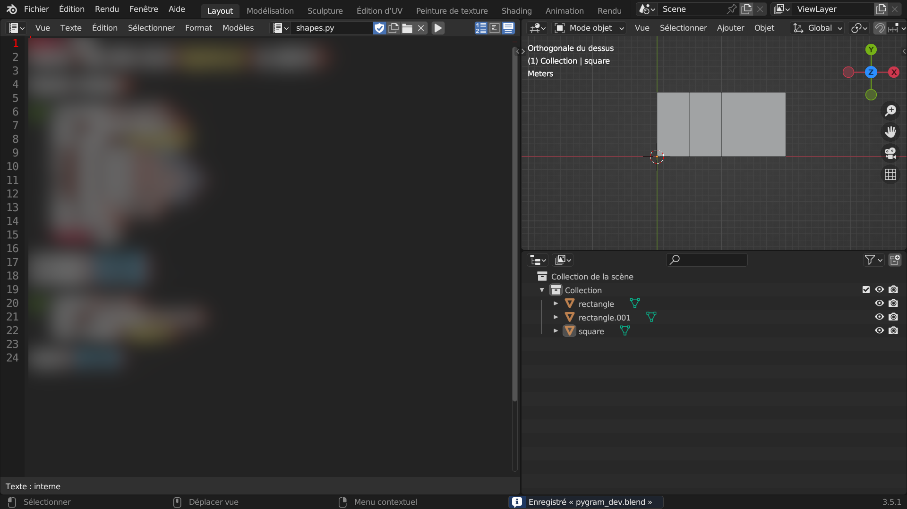

Détails
- Par la suite, nous masquons les «contenus» que vous devez créer par ...

Arguments
- La fonction doit prendre 3 arguments et utiliser la fonction Rectangle

Nom
- Les objets créés par la fonction square() doivent être nommés square
- Pour renommer les objets créés par la fonction rectangle()
- Il faut modifier la fonction rectangle() pour qu'elle retourne la variable obj qui contient l'objet Pygram qu'elle a créé:
def rectangle(...):
...
return obj
- Dans la fonction square() maintenant, récupérer l'objet et le stocker dans une variable obj
obj = rectangle(...)
- Puis utiliser dans la fonction square() la fonction rename() des objets Pygram:
obj.rename("square")

Structure
- Le fichier shapes.py doit donc maintenant contenir les éléments suivants:

Le module d'importation
import bpy
Pygram = bpy.data.texts["pygram.py"].as_module()
- La fonction rectangle()
def rectangle(...) :
...
- Suivie des appels de fonctions que nous pouvons maintenant stocker dans des variables
r1 = rectangle(...)
r2 = rectangle(...)
- Ensuite, nous avons la fonction square()
- Dans laquelle un appel de la fonction rectangle() a lieu
def square(...):
...
obj = rectangle(...)
...
return obj
- Enfin, nous appelons la fonction square() et stockons l'objet dans une nouvelle variable:
sq = square(...)
- Attention à ne pas nommer la variable contenant l'objet carré «square», car ce nom est déjà utilisé par la fonction square().

Objets
- À chaque fois que nous essayons ce script, de nouveaux objets sont créés qui viennent se superposer sur les objets précédemment créés.
- Ajoutons juste en dessous de la ligne d'importation de module la fonction suivante pour supprimer tous les objets avant chaque nouvelle utilisation du script:
Pygram.cleanup()

